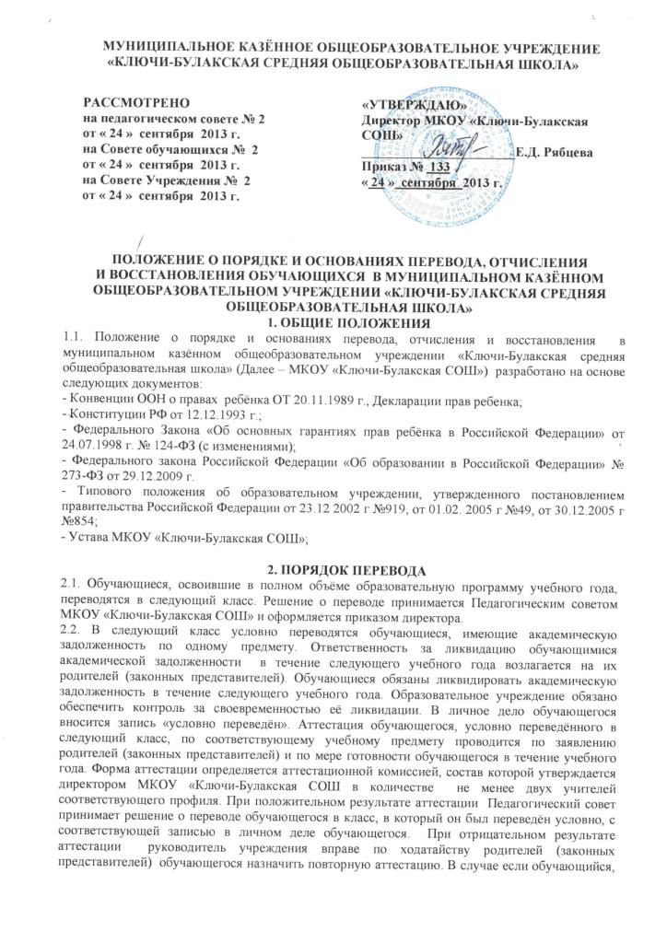условно переведённый в следующий класс, не ликвидирует в течение учебного года академическую задолженность по предмету, он не может быть переведён в следующий класс.
2.3. Обучающиеся, не освоившие программу учебного года и имеющие академическую задолженность по двум и более предметам, по усмотрению их родителей (законных представителей) оставляются на повторное обучение или продолжают обучение в иных формах обучения, а также по решению психолого-медико-педагогической комиссии переводятся на другие общеобразовательные программы (специальная (коррекционная) программа 8 вида).
2.4. Обучающиеся, не освоившие программу предыдущего уровня, не допускаются к обучению на следующей ступени общего образования.

3. Порядок отчисления из ОУ
3.1. Образовательные отношения прекращаются в связи с отчислением обучающегося из МКОУ «Ключи-Булакская СОШ:
- в связи с получением образования (завершение обучения);
- досрочно по инициативе обучающегося или родителей (законных представителей) несовершеннолетнего обучающегося, в том числе в случае перевода обучающегося для продолжения освоения образовательной программы в другую организацию, осуществляющую образовательную деятельность;
- по инициативе МКОУ «Ключи-Булакская СОШ в случае применения к обучающемуся, достигшему возраста пятнадцати лет, отчисления как меры дисциплинарного взыскания, в случае невыполнения обучающимся обязанностей по добросовестному освоению образовательной программы, а также в случае установления нарушения порядка приёма в МКОУ «Ключи-Булакская СОШ, повлекшего по вине обучающегося его незаконное зачисление в МКОУ «Ключи-Булакская СОШ;
- по обстоятельствам, не зависящим от воли обучающегося или родителей (законных представителей) несовершеннолетнего обучающегося и МКОУ «Ключи-Булакская СОШ, в том числе в случае ликвидации МКОУ «Ключи-Булакская СОШ.
3.2. Досрочное прекращение образовательных отношений по инициативе обучающихся или родителей (законных представителей) несовершеннолетнего обучающегося не влечёт за собой возникновение каких-либо дополнительных, в том числе материальных, обязательств указанного обучающегося перед МКОУ «Ключи-Булакская СОШ.

4. Порядок отчисления из ОУ
4.1. Основанием для прекращения образовательных отношений является распорядительный акт директора МКОУ «Ключи-Булакская СОШ об отчислении обучающегося из этой школы. Права и обязанности обучающегося прекращаются с даты его отчисления из МКОУ «Ключи-Булакская СОШ.
4.2. При досрочном прекращении образовательных отношений МКОУ «Ключи-Булакская СОШ в трёхдневный срок после издания распорядительного акта об отчислении обучающегося выдаёт лицу, отчисленному из этой организации, справку об обучении в соответствии с ч. 12 ст.60 Федерального закона «Об образовании в Российской Федерации» (№ 273-ФЗ от 29.12.2012 г.).
4.3. Отчисление несовершеннолетнего обучающегося, достигшего возраста пятнадцати лет, из МКОУ «Ключи-Булакская СОШ, как мера дисциплинарного взыскания допускается за неоднократное совершение дисциплинарных проступков. Указанная мера дисциплинарного взыскания применяется, если иные меры дисциплинарного взыскания и меры педагогического воздействия не дали результата и дальнейшее пребывание обучающегося в МКОУ «Ключи-Булакская СОШ оказывает отрицательное влияние на других обучающихся, нарушает их права и права работников МКОУ «Ключи-Булакская СОШ, а также нормальное функционирование МКОУ «Ключи-Булакская СОШ.
4.4. Отчисление несовершеннолетнего обучающегося как мера дисциплинарного взыскания не применяется, если сроки ранее примененных к обучающемуся мер дисциплинарного взыскания истекли и (или) меры дисциплинарного взыскания сняты в установленном порядке.
4.5. Решение об отчислении несовершеннолетнего обучающегося, достигшего возраста пятнадцати лет и не получившего основного общего образования, как мера дисциплинарного взыскания принимается с учетом мнения его родителей (законных представителей) и с согласия комиссии по делам несовершеннолетних и защите их прав. Решение об отчислении обучающихся - детей-сирот, детей, оставшихся без попечения родителей, принимается с согласия комиссии по делам несовершеннолетних и защите их прав и органа опеки и попечительства.
4.6. Об отчислении несовершеннолетнего обучающегося в качестве меры дисциплинарного взыскания организация, осуществляющая образовательную деятельность, незамедлительно обязана проинформировать орган местного самоуправления, осуществляющий управление в сфере образования.
4.7. Орган местного самоуправления, осуществляющий управление в сфере образования, и родители (законные представители) несовершеннолетнего обучающегося, отчисленного из МКОУ «Ключи-Булакская СОШ, не позднее чем в месячный срок принимают меры, обеспечивающие получение несовершеннолетним общего образования.
4.8. Применение к обучающемуся меры дисциплинарного взыскания оформляется приказом (распоряжением) директора МКОУ «Ключи-Булакская СОШ, который доводится до обучающегося, родителей (законных представителей) несовершеннолетнего обучающегося под роспись в течение трех учебных дней со дня его издания, не считая времени отсутствия обучающегося в организации, осуществляющей образовательную деятельность. Отказ обучающегося, родителей (законных представителей) несовершеннолетнего обучающегося ознакомиться с указанным приказом (распоряжением) под роспись оформляется соответствующим актом.
4.9. Обучающийся, родители (законные представители) несовершеннолетнего обучающегося вправе обжаловать в комиссию по урегулированию споров между участниками образовательных отношений меры дисциплинарного взыскания и их применение к обучающемуся
4.10. Решение комиссии по урегулированию споров между участниками образовательных отношений является обязательным для всех участников образовательных отношений в МКОУ «Ключи-Булакская СОШ и подлежит исполнению в сроки, предусмотренные указанным решением.
4.11. Решение комиссии по урегулированию споров между участниками образовательных отношений может быть обжаловано в установленном законодательством Российской Федерации порядке
4.12. Если в течение года со дня применения меры дисциплинарного взыскания к обучающемуся не будет применена новая мера дисциплинарного взыскания, то он считается не имеющим меры дисциплинарного взыскания.
4.13. Директор МКОУ «Ключи-Булакская СОШ до истечения года со дня применения меры дисциплинарного взыскания имеет право снять ее с обучающегося по собственной инициативе, просьбе самого обучающегося, родителей (законных представителей) несовершеннолетнего обучающегося, ходатайству советов обучающихся, представительных органов обучающихся или советов родителей (законных представителей) несовершеннолетних обучающихся.

5. Порядок восстановления обучающихся
5.1. Настоящий раздел регулирует порядок восстановления обучающихся в МКОУ «Ключи-Булакская СОШ.
5.2. Восстановление в МКОУ «Ключи-Булакская СОШ осуществляется на тот же уровень обучения, с которого был отчислен обучающийся и по той же программе.
5.3. Родители (законные представители) обучающегося, желающего восстановиться в МКОУ «Ключи-Булакская СОШ, подают заявление о восстановлении.
5.4. Решение о восстановлении в МКОУ «Ключи-Булакская СОШ рассматривается и принимается Педагогическим советом МКОУ «Ключи-Булакская СОШ и оформляется приказом директора.

